МИНОБРНАУКИ РОССИИ

Федеральное государственное бюджетное

образовательное учреждение высшего образования

«ЧЕРЕПОВЕЦКИЙ ГОСУДАРСТВЕННЫЙ УНИВЕРСИТЕТ»

_____________________Институт информационных технологий____________________

наименование института (факультета)

__________________________________МПО ЭВМ______________________________________

наименование кафедры _____________________________________________________________________________________

__________________________Проектирование баз данных____________________________ наименование дисциплины в соответствии с учебным планом

ЛАБОРАТОРНАЯ РАБОТА № 3

ОБРАТНОЕ ПРОЕКТИРОВАНИЕ

Исполнитель

студент __1ПИб-02-1оп-22__

группа

___Микуцких Г. А.___

Фамилия, имя, отчество

Руководитель ___Селяничев О.Л.___

Ф.И.О. преподавателя

Оценка ________________________

Подпись ________________________

_2025_ год

Прямое проектирование («Forward Engineering») – это процесс генерации физической модели (базы данных конкретной СУБД) из логической модели (ER-диаграммы). При генерации ERwin позволяет включать триггеры ссылочной целостности, хранимые процедуры, индексы, ограничения и другие возможности, доступные при определении таблиц в СУБД.

Обратное проектирование проектированием («Reverse Engineering») – это процесс генерации логической модели из физической. ERwin позволяет создать модель данных путём обратного проектирования имеющейся БД, тем самым появляется возможность создать базу данных для другой СУБД.

В процессе разработки ИС может возникнуть ситуация, когда структура базы данных и информационная модель не соответствуют друг другу. ERwin предоставляет возможность привести их в соответствие, для этого предусмотрена функция синхронизации с базой данных. После подключения к СУБД предлагается список несоответствий между существующей структурой данных и моделью. Например, если в базе данных создана новая таблица, то ERwin предложит провести включение её в модель. Если в модель добавлена новая таблица, ERwin предложит создать её в реальной БД. Аналогично, при добавлении полей в базе данных или в модели ERwin предлагает провести соответствующие операции по синхронизации.

1. Выполните все этапы обратного проектирования для исходной базы данных семейства dBase, провести прямое проектирование.

Формат файла БД семейства dBase – «.dbf». Чтобы произвести обратное проектирование из базы данных в модель ERwin, необходимо подключиться к источнику данных. Чтобы создать источник данных, было проведено прямое проектирование и сделано следующее (рис. 1-11).

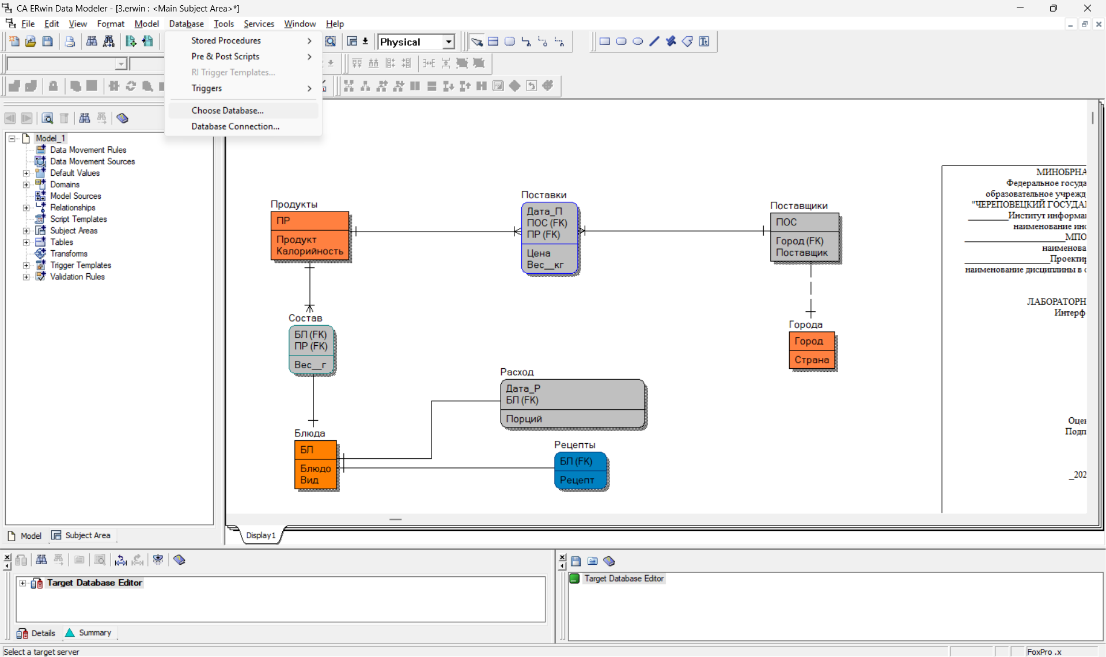

Рис. 1. «Choose Database…»

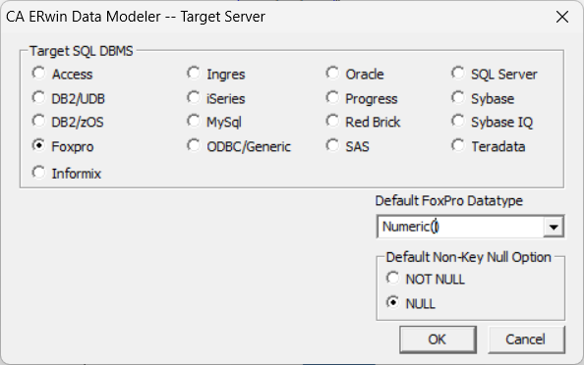

Рис. 2. Выбрана СУБД FoxPro (тип по умолчанию – Numeric)

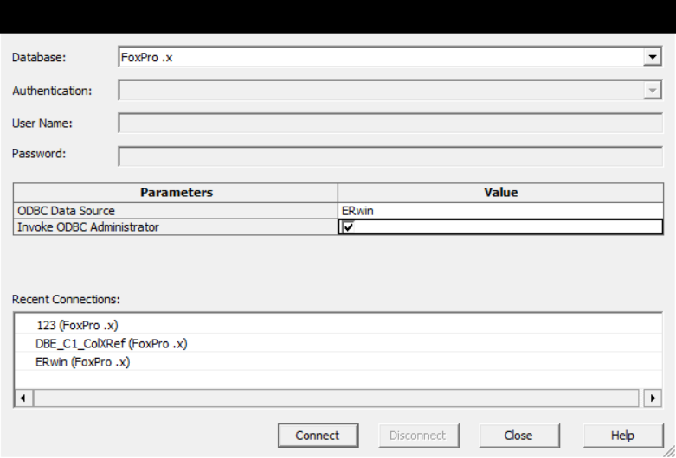

Рис. 3. «Connect»

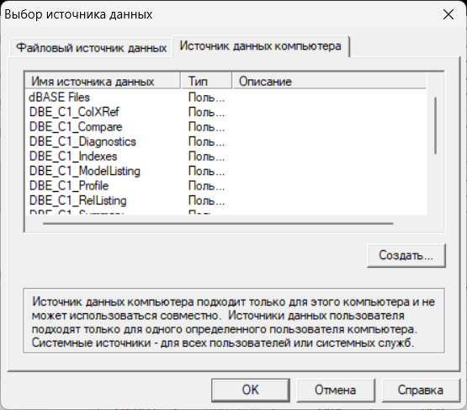

Рис. 4. «Источник данных компьютера» → «Создать…»

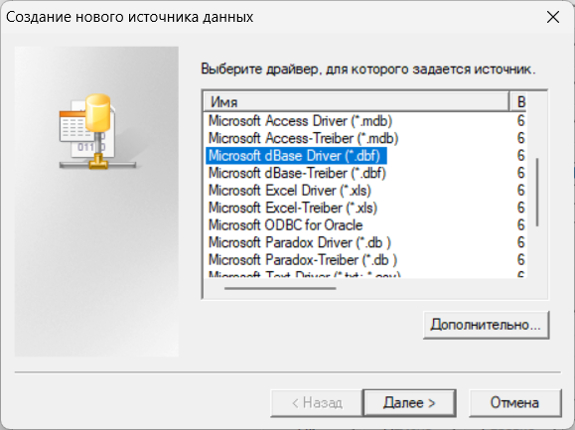

Рис. 5. Выбран драйвер «Microsoft dBase Driver»

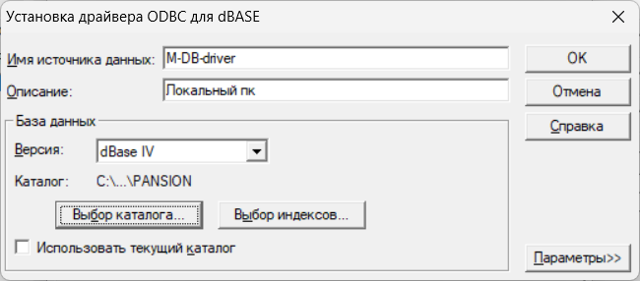

Рис. 6. Введены имя источника, описание и каталог базы данных

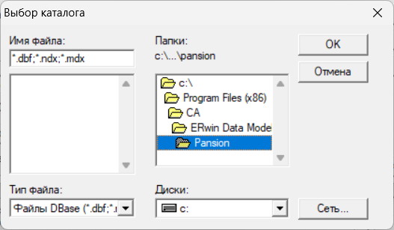

Рис. 7. Создан и выбран каталог для базы данных

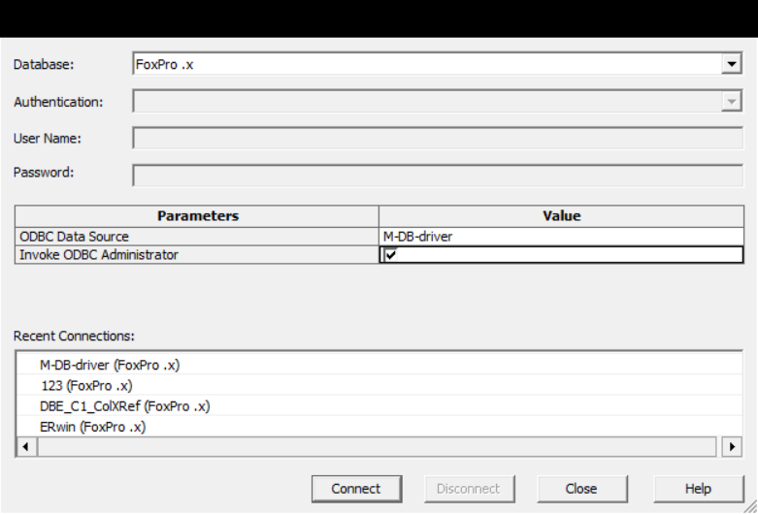

Рис. 8. «ODBC Data Source» → созданный источник → «Connect»

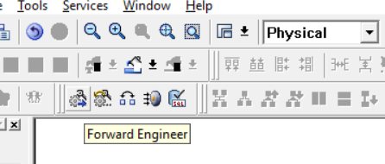

Рис. 9. Кнопка для прямого проектирования

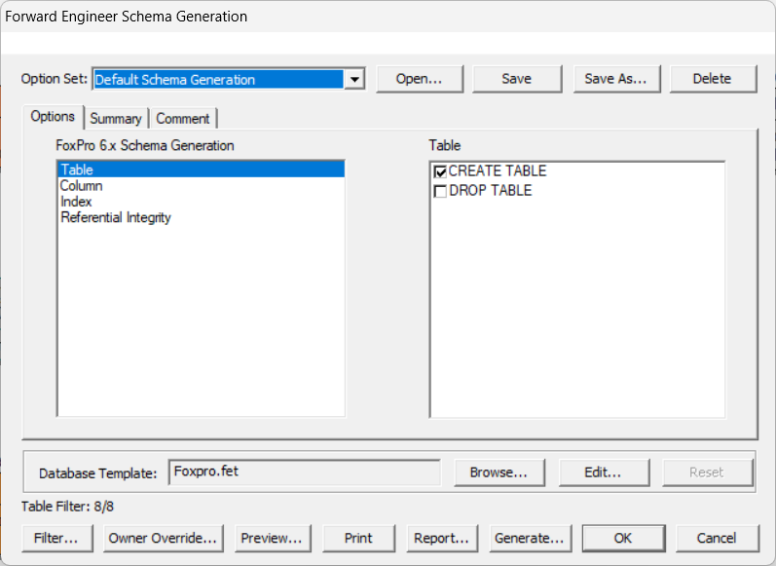

Рис. 10. «Generate…»

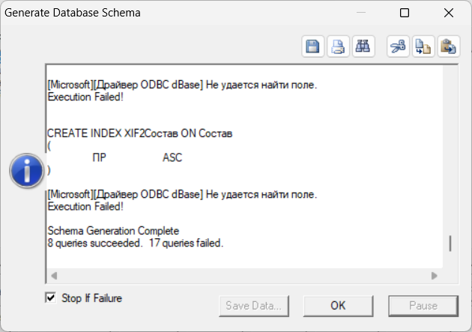

Рис. 11. Результат выполнения скриптов прямого проектирования

Если файлы были созданы ранее, необходимо выбрать пункт «DROP TABLE» (см. рис. 10). Попытка создания индексов вызывает ошибку, после которой можно продолжить генерацию.

После прямого проектирования создалось несколько файлов формата «.dbf», где один файл – это одна таблица на одну сущность (рис. 12).

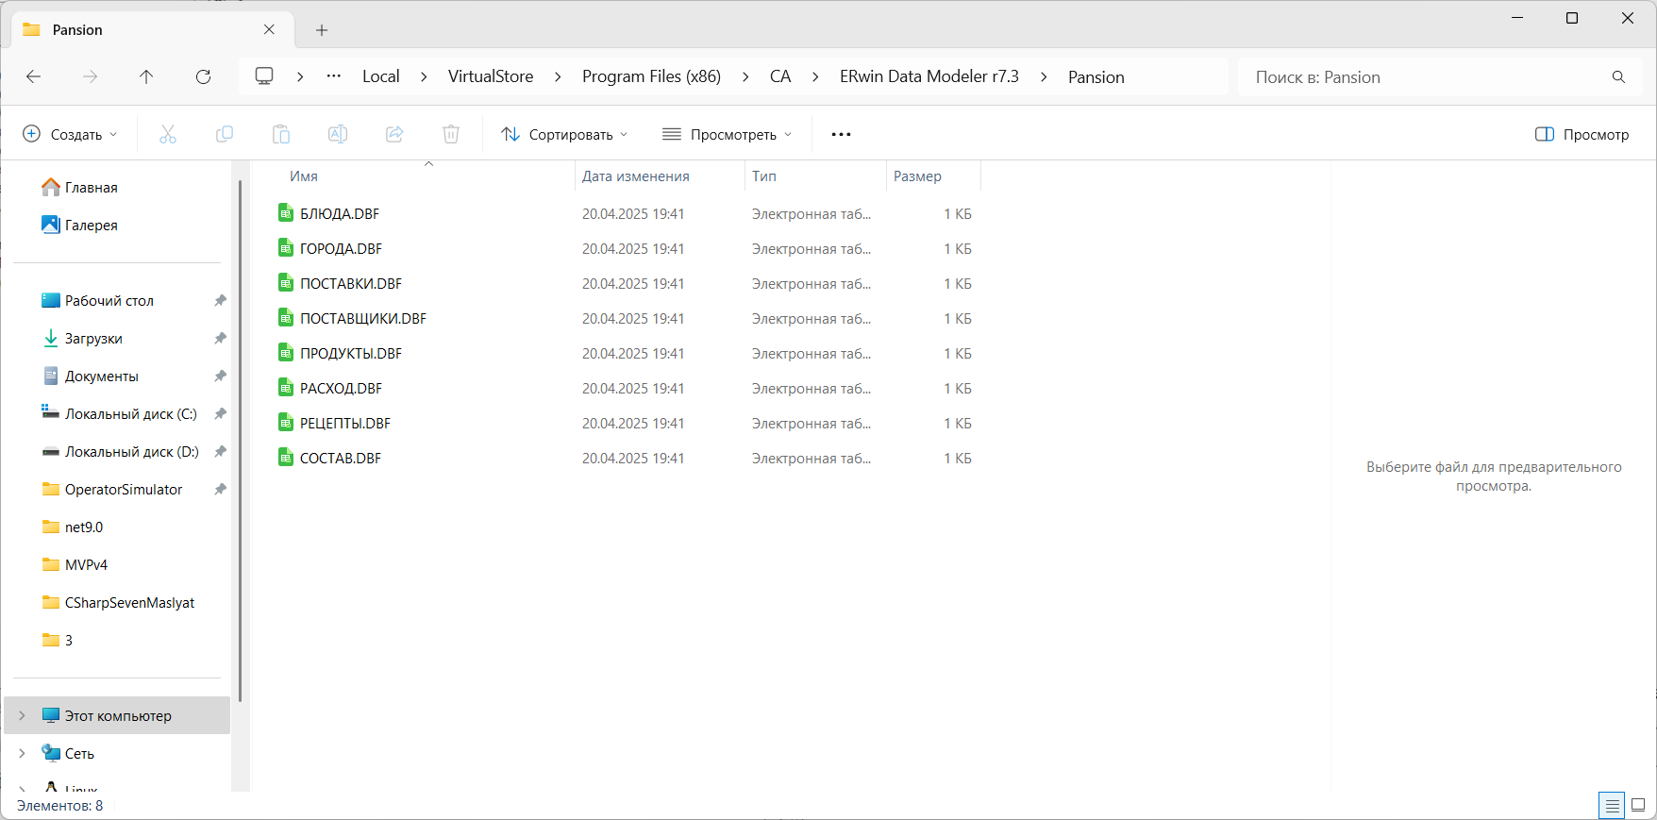

Рис. 12. Файлы БД созданы

При чтении файлов в бинарном режиме можно увидеть следующее (рис. 13).

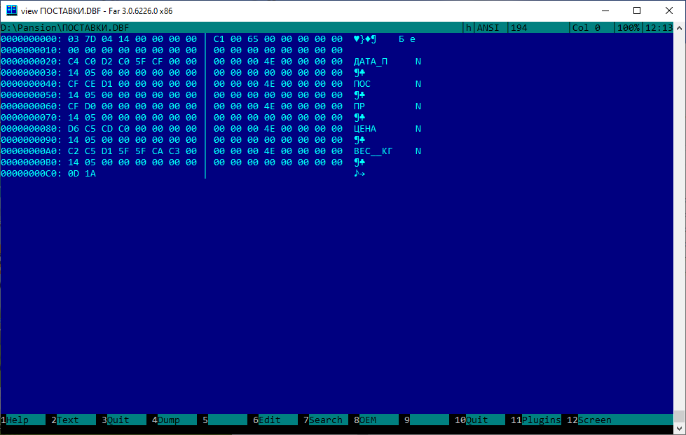

Рис. 13. «.dbf»-файл в Far`е

Нет ничего похожего на содержимое правил валидации или имён связей. Они были потеряны во время прямого проектирования. Открыть файл «.dbf» с помощью СУБД «Rebus» не удалось.

Для обратного проектирования необходимо создать новую модель и выбрать целевой СУБД «FoxPro», перейти в режим физического представления и провести обратное проектирование (рис. 14-рис. 19).

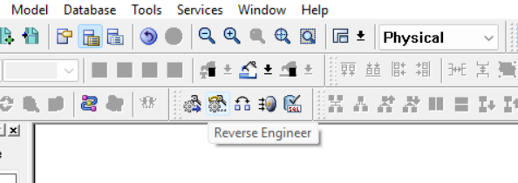

Рис. 14. Кнопка обратного проектирования

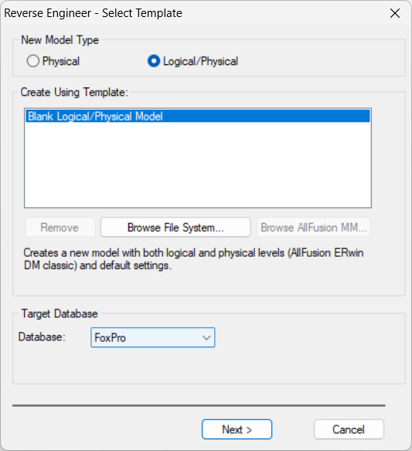

Рис. 15. Окно выбора шаблона

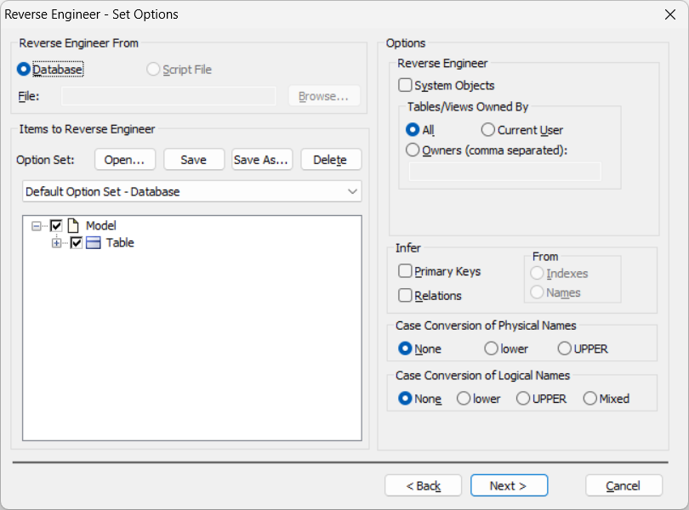

Рис. 16. «Next»

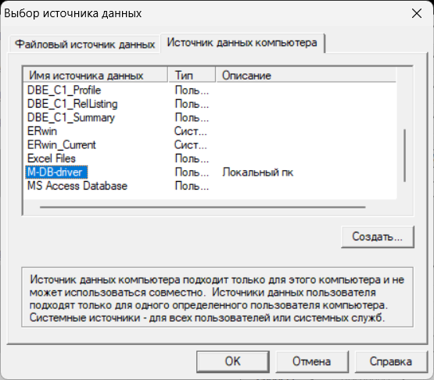

Рис. 17. Выбран источник данных, созданный при прямом проектировании

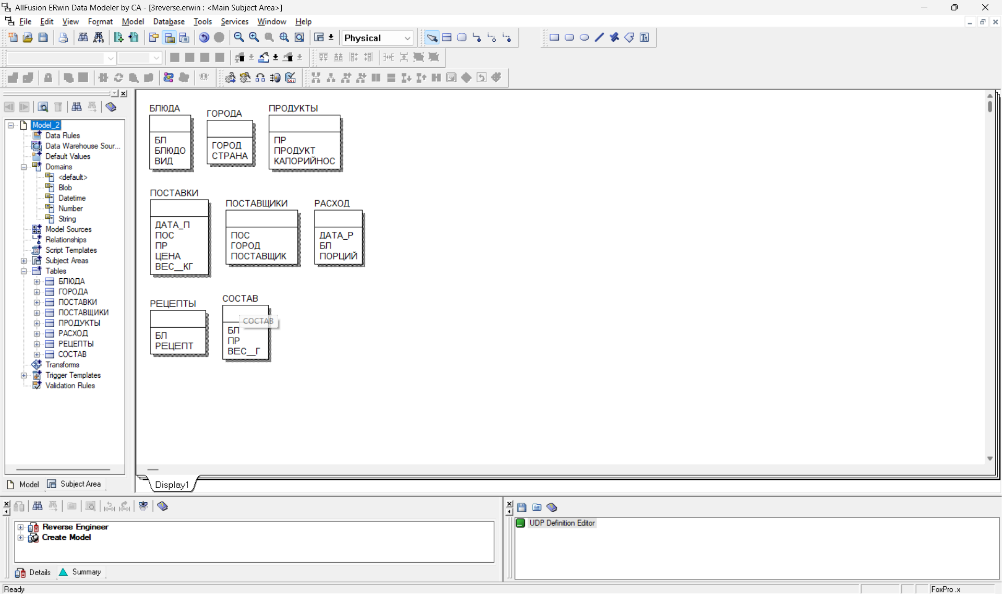

Рис. 18. Результат обратного проектирования

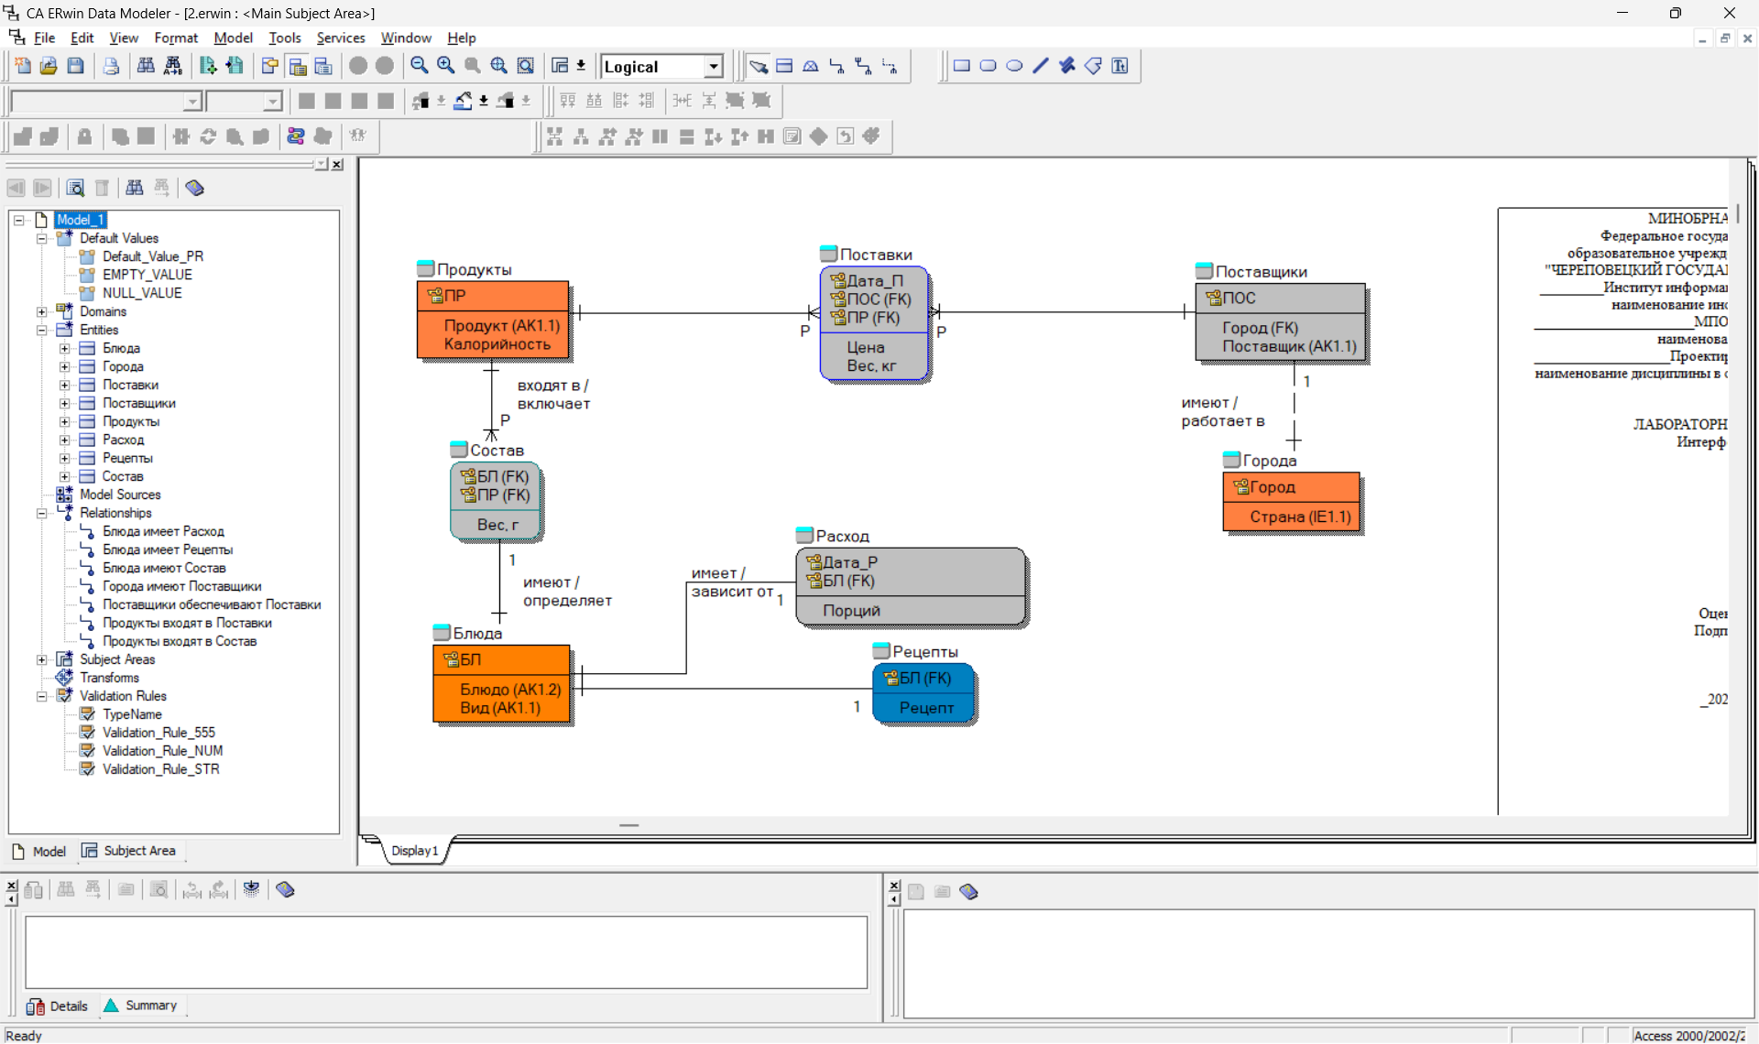

Рис. 19. Исходная модель до прямого проектирования

Сравнивая схемы отношений исходной модели и модели после обратного проектирования, можно увидеть, что ещё на этапе прямого проектирования как минимум было потеряно следующее (рис. 20-21):

1. правила валидации и значения по умолчанию;
2. индексы, из-за чего все ключевые атрибуты стали неключевыми;
3. отношения и их имена между сущностями;
4. визуальное оформление.

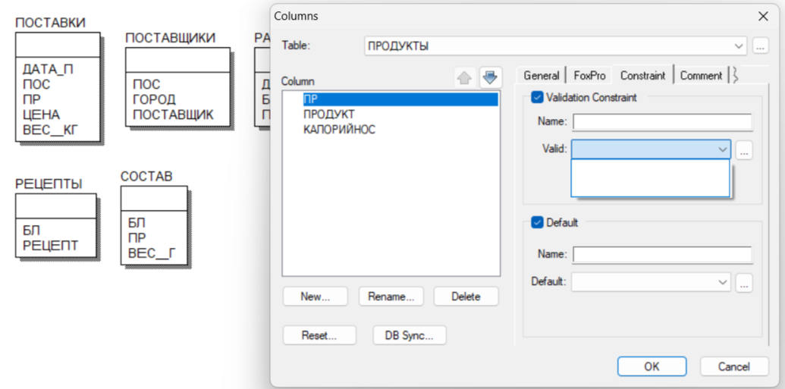

Рис. 20. Потеряны правила валидации и значения по умолчанию

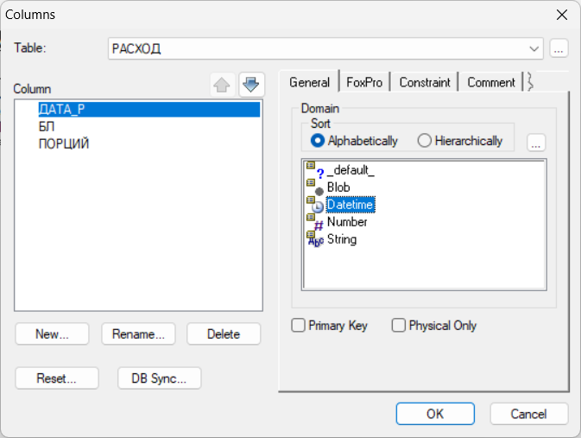

Рис. 21. Базовые типы данных перенесены корректно

1. Обратное проектирование из БД Access в Erwin – сравнить схемы отношений.

Схема отношений в БД Access выглядит следующим образом (рис. 22).

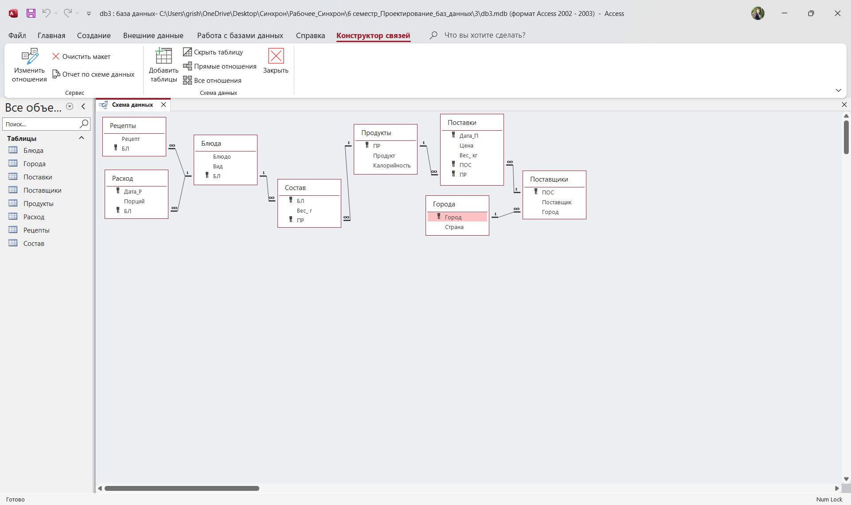

Рис. 22. Исходная схема отношений БД Access для обратного проектирования

В базе данных содержатся записи, запрос и форма, а таблицы имеют поля со своими правилами проверки, то есть правилами валидации (рис. 23-24).

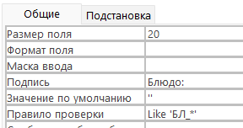

Рис. 23. Пример правила проверки

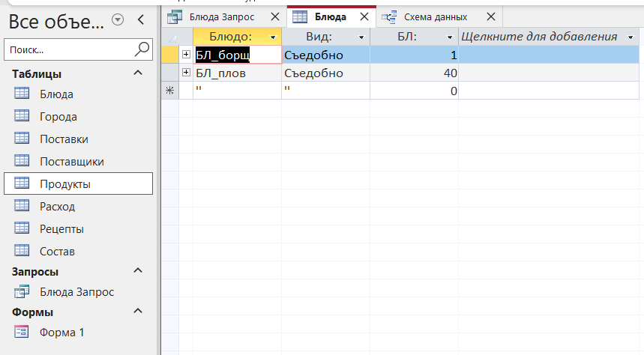

Рис. 24. БД содержит запрос и форму

Было проведено обратное проектирование (рис. 25-29).

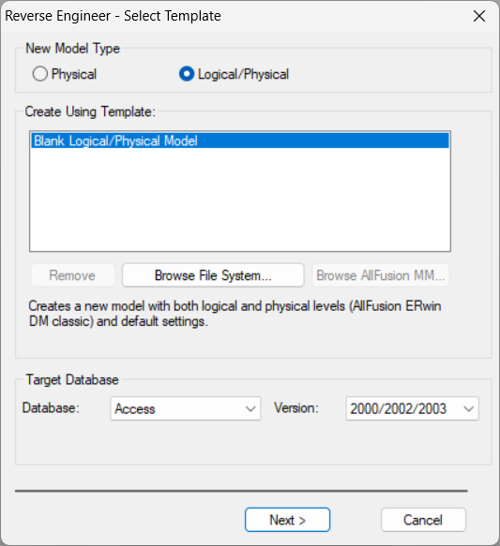

Рис. 25. Создание новой модели для БД Access

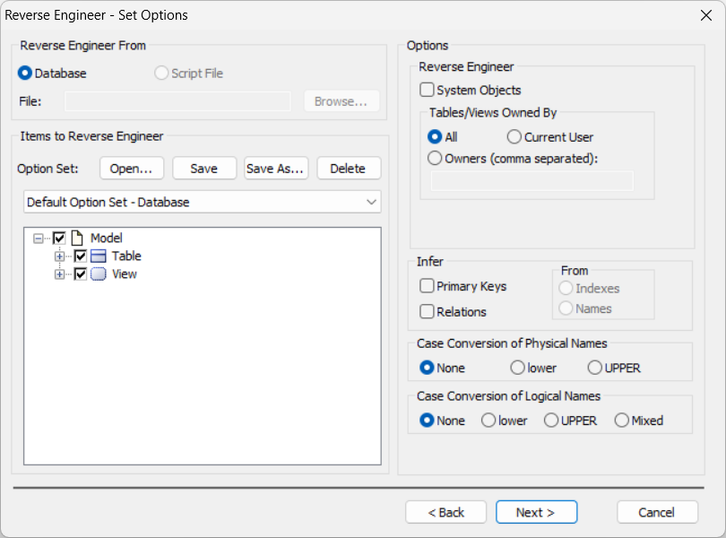

Рис. 26. «Next»

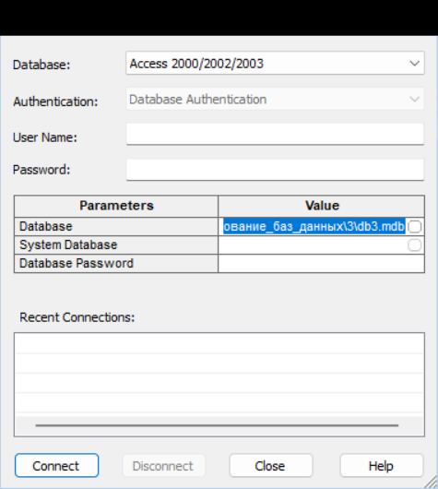

Рис. 27. Привязана файла БД Access

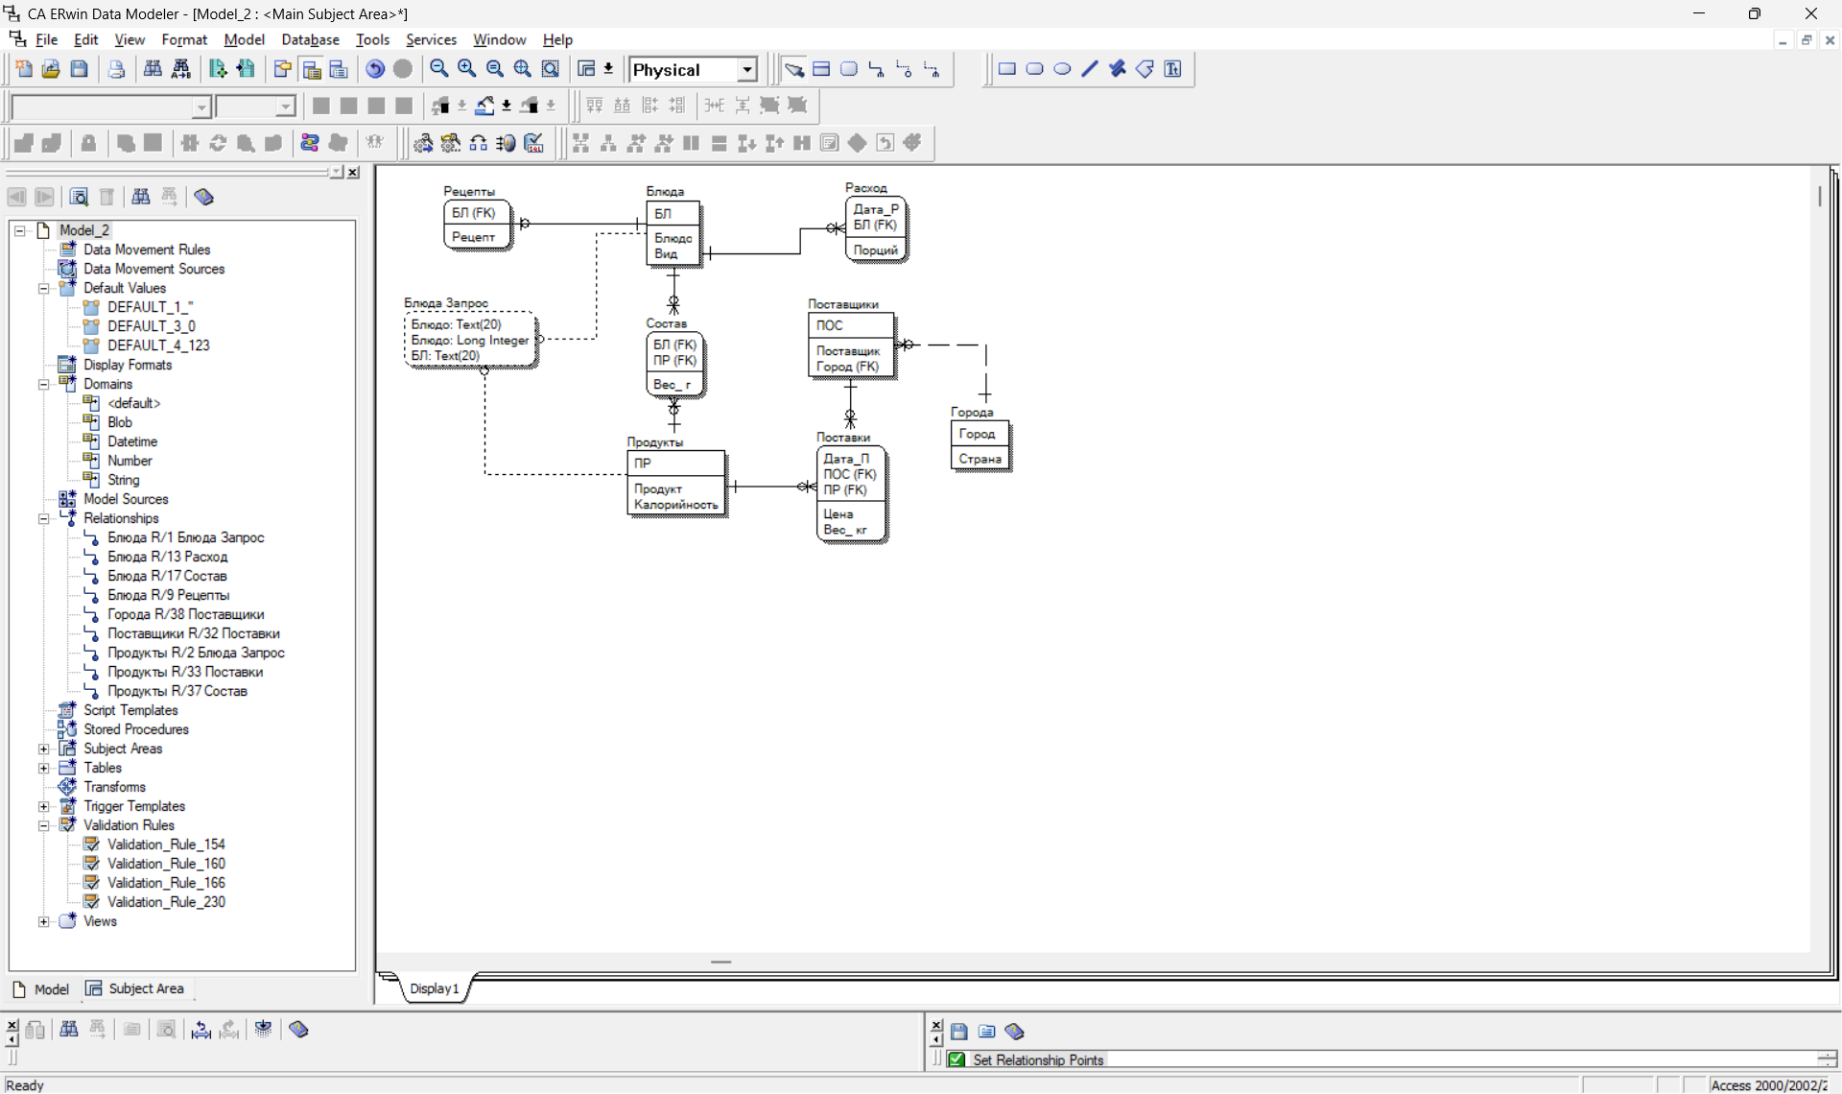

Рис. 28. Результат обратного проектирования БД Access



Рис. 29. Исходная модель до прямого проектирования

На уровне физического представления модели появился объект «Запрос» (или «View»), на логическом уровне его нет (рис. 30).

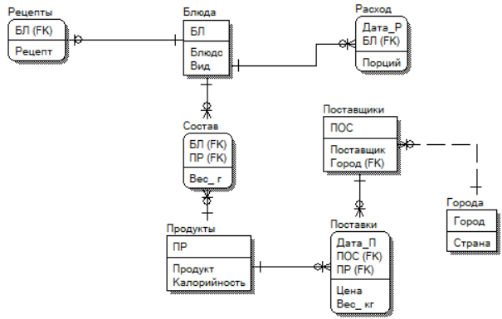

Рис. 30. Логическое представление модели после обратного проектирования

При прямом проектировании в БД Access были потеряны:

1. имена отношений;
2. имена правил валидации и значений по умолчанию;
3. визуальное оформление и расположение сущностей в ERwin.

В ходе обратного проектирования были потеряны:

1. содержимое БД (что логично);
2. настройки мощности –указания, что отношение не может быть нулевым;
3. формы – в ERwin их нет.